首都经济贸易大学
大学生论文管理系统操作流程（简易版）-教师
- 登录方法
“教务处主页”—“大学生论文管理系统”进入
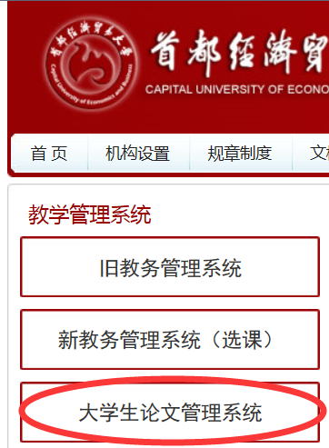

- 教师账号由此进入


- 教师账号登陆界面如下：
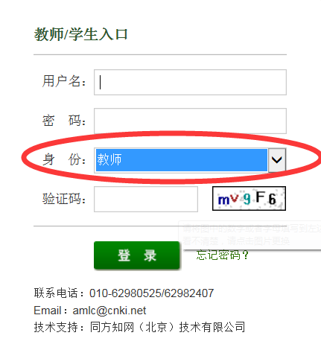
用户名：00+教师工资号，共6位；
密码： 00+教师工资号，共6位，请及时修改；
身份：教师

- 修改密码
为了保证账号的安全性，请各位老师及时修改密码。
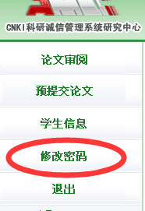

5、论文审阅
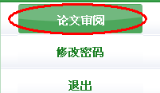
论文审阅界面如下：
教师可通过此功能查看自己所带学生的论文检测结果及报告单，可下载论文原文，提供审阅意见等。
